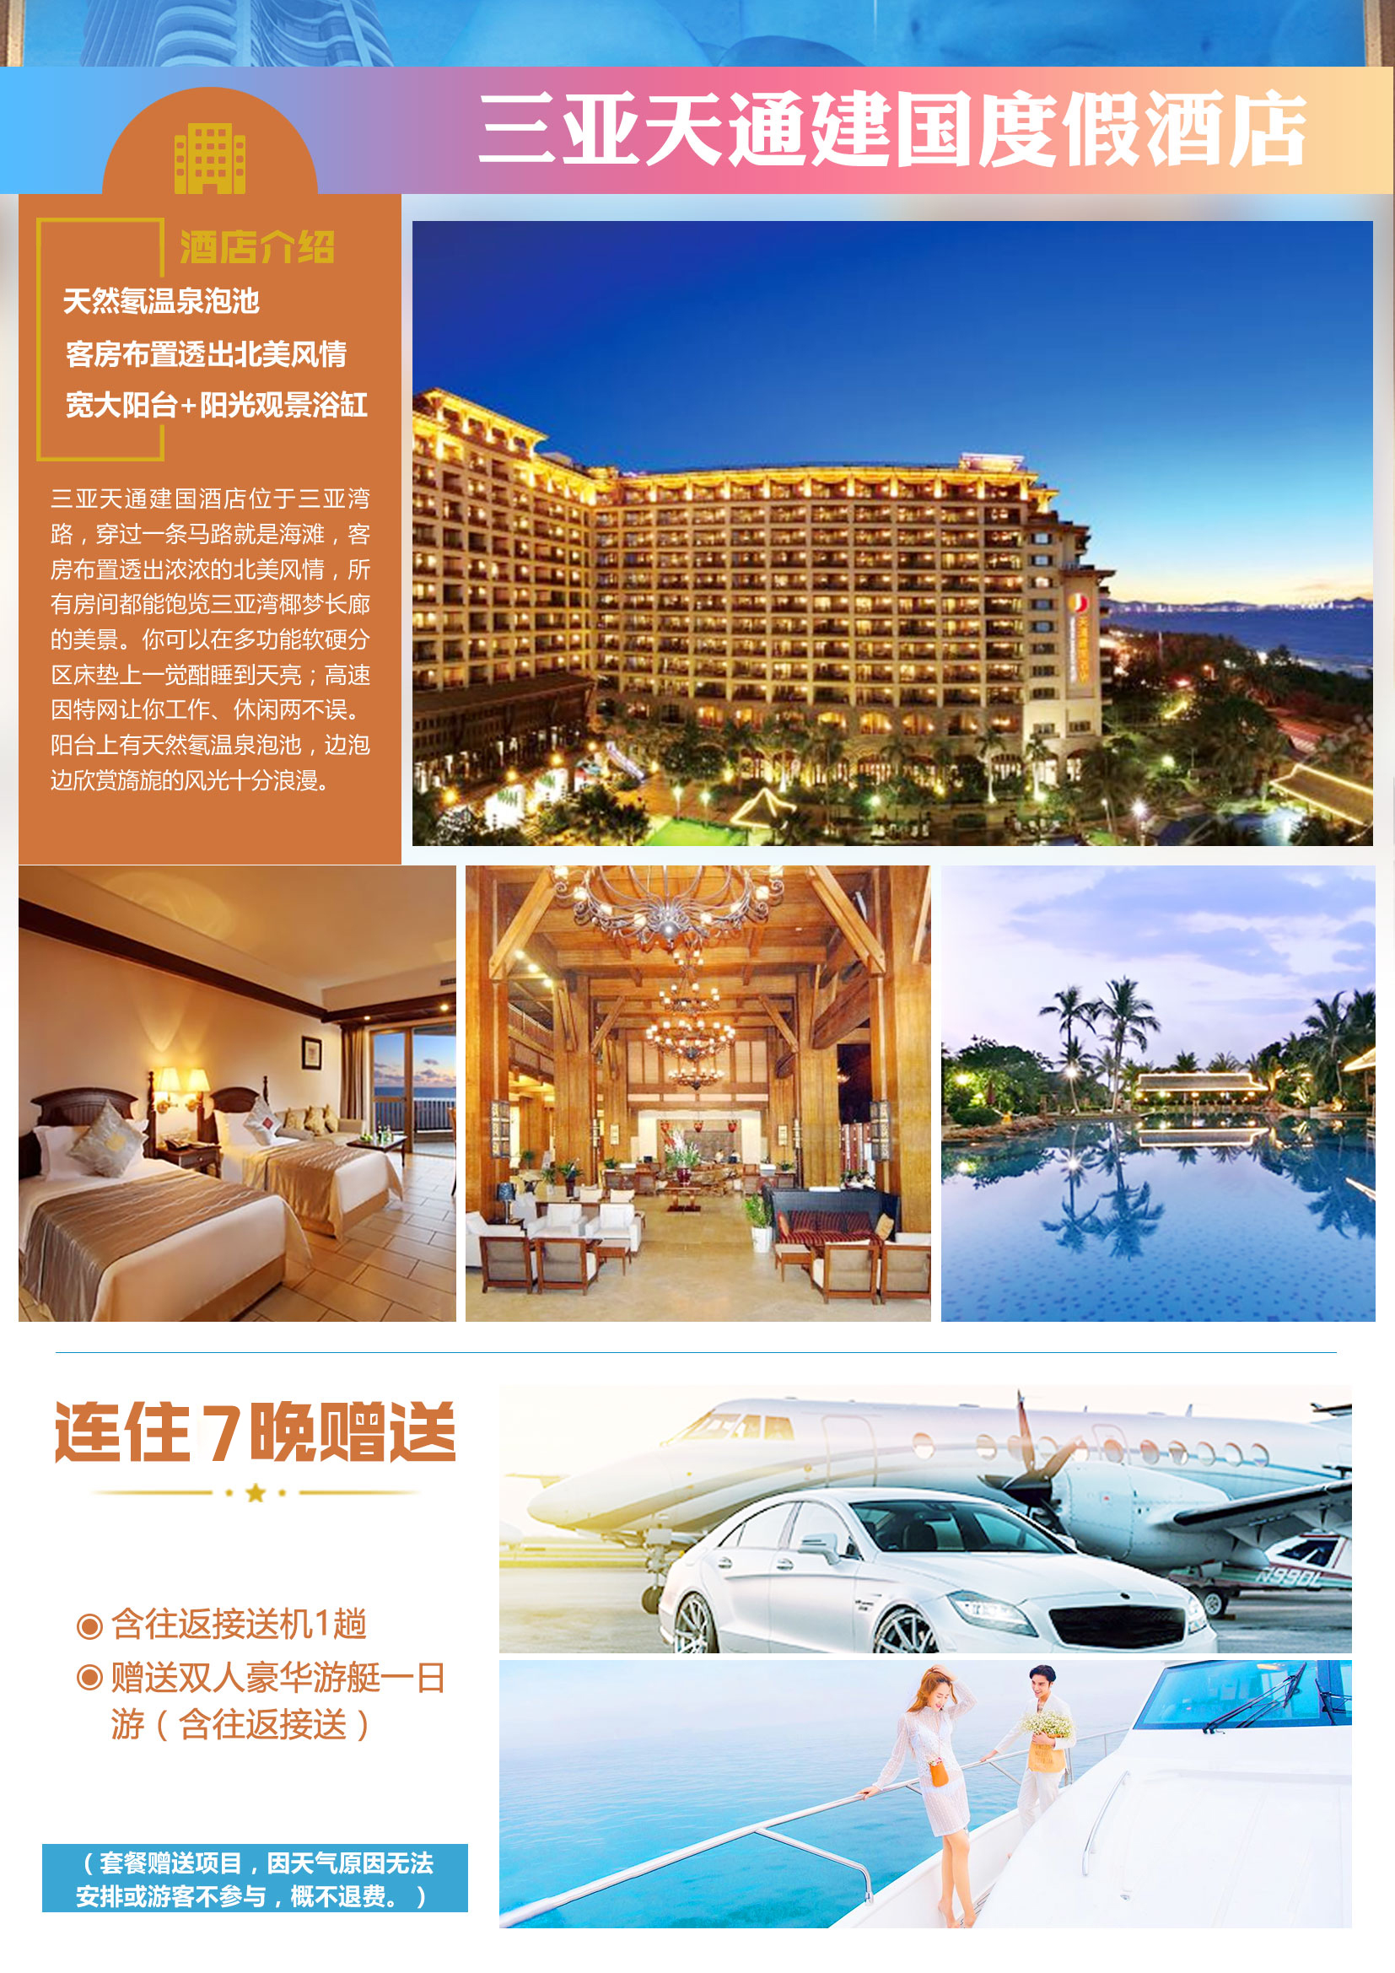
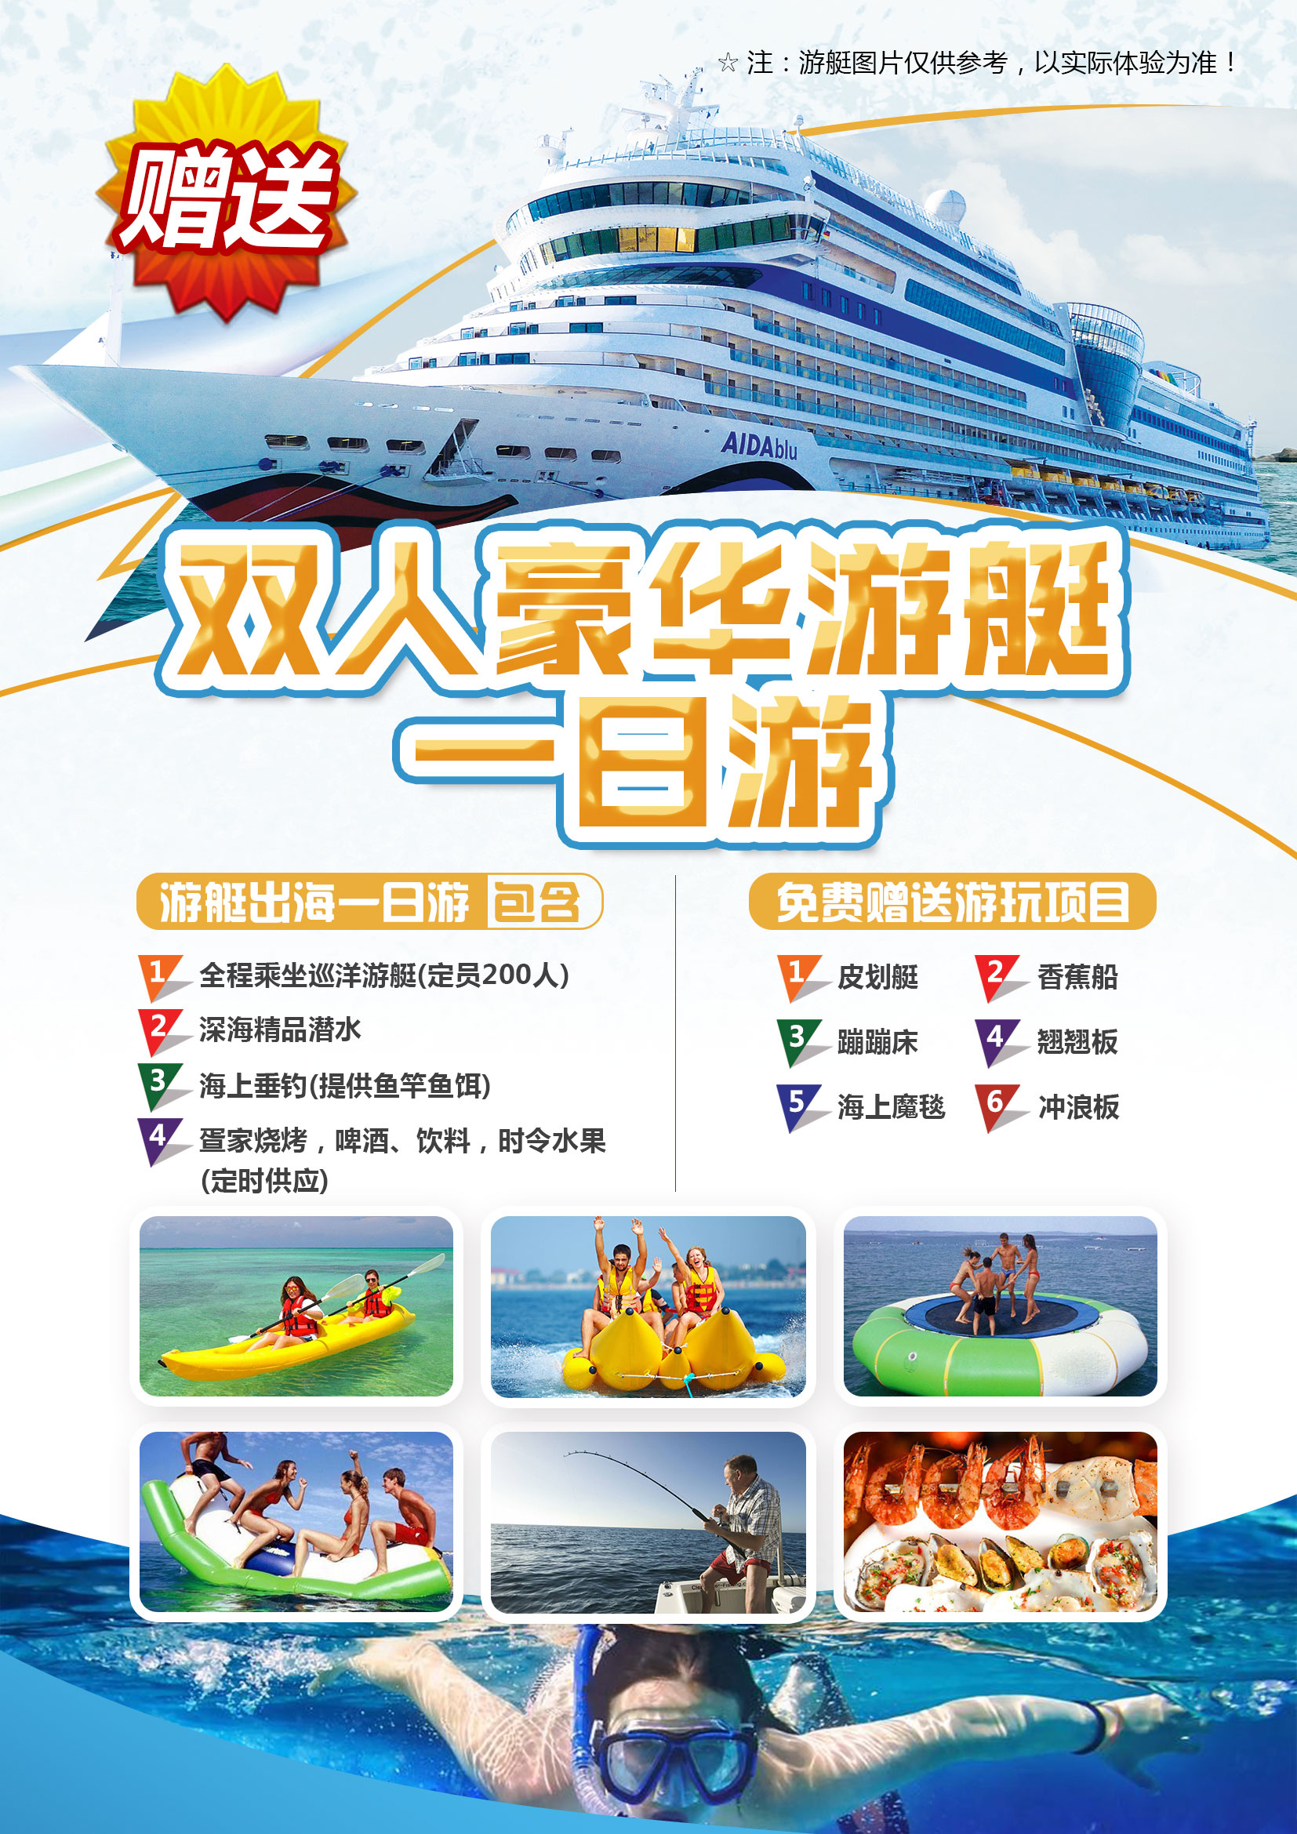


D1 出发地机场>>三亚凤凰机场 自 | 理 | 哦 三亚天通建国酒店
乘机抵达国际旅游岛美丽的"鹿城"---三亚市，我社已安排司机接机，之后入住酒店准备丰富的旅程。
D2 元气满满的一天 早 | — | — 三亚天通建国酒店
① 起床后可享用酒店的西式双人自助早餐哦，用餐时间为（07：30-10:00）
② 三亚天通建国酒店位于三亚湾路，穿过一条马路就是海滩，邻近鲁能•三亚湾体育公园。 客房布置透出浓浓的北美风情，所有房间都能饱览三亚湾椰梦长廊的美景。
③ 自行安排行程，祝您旅途愉快！
D3 双人豪华游艇一日游 早 | — | — 三亚天通建国酒店
① 起床后可享用酒店的西式双人自助早餐哦，享用早餐后等待来临的大巴车~
②乘坐我们的双人豪华游艇（含简单午餐），享受海风与海浪的婀娜多姿吧~
③ 豪华游艇一日游后返回酒店休息或自行安排活动。
（备注：游艇一日游需提前一天预约，套餐赠送项目，因天气原因无法安排或游客不参与，概不退费。）
D4 自由活动 早 | — | — 三亚天通建国酒店
起床后可享用酒店的西式双人自助早餐后，自行安排行程，祝您旅途愉快！
D5 自由活动 早 | — | — 三亚天通建国酒店
起床后可享用酒店的西式双人自助早餐后，自行安排行程，祝您旅途愉快！
D6 自由活动 早 | — | — 三亚天通建国酒店
起床后可享用酒店的西式双人自助早餐后，自行安排行程，祝您旅途愉快！
D7 自由活动 早 | — | — 三亚天通建国酒店
起床后可享用酒店的西式双人自助早餐后，自行安排行程，祝您旅途愉快！
D8 返程 早 | — | — 送机
根据返程航班时间安排送机，结束您的海南之行。您的时间您做主(温馨提示：请您于12：00之前退房，如超时多出费用请自行酒店前台现付）


★ 行程中酒店说明：
酒店区域 |  | 酒店名称 | 房型 | 房型简介 | 增值服务
三亚湾 |  | 三亚天通建国度假酒店 | 高级海景房 | 建筑面积：面积48㎡  楼层：位于2-3层  床型：2张1.2m单人床  1张1.8m双人床  独立卫浴有窗 | 1、北美度假风格建筑——大气磅礴  2、菠萝格原木全装修——源于大自然  3、全海景酒店——间间均为海景客房  4、所有的客房均配有面海私家专属阳台  5、所有的阳台均配有私家看海“氡”泉泡池  6、食品原材料料理服务——和爱的人一起烹饪  7、天通酒店专属私家沙滩——畅游大海无限时
全程不提供自然单间，产生单房差客人自理。
- 费用包含说明
餐饮 | 全程含双早， 早餐：酒店中西自助早餐；其他自理
交通 | 含接送机一次。
赠送项目： | 双人豪华游艇一日游
儿童 | 儿童收费及接待标准以确认书为准。
保险 | （建议游客自行购买旅游意外险）。
游艇预约须知 | 登船地点:三亚鹿回头广场游艇码头  活动海域:国家4A三亚大东海珊瑚保护区  发班时间:每天9:30  全程时长:5-6小时  《游艇出海一日游》包含:  1、全程乘坐巡洋游艇(定员200人)  2、深海精品潜水  4、海上垂钓(提供鱼竿鱼饵)  5、疍家烧烤，啤酒、饮料，时令水果(定时供应)  6、公共意外险2000万  《游艇出海游一日游》海上游玩项目:  1、皮划艇  2、香蕉船  3、蹦蹦床  4、翘翘板  5、海上魔毯  6、冲浪板  《游艇出海一日游》赠送:  1、三亚市内酒店接送(亚龙湾只接不送)  2、深海用潜水服及专用设备(使用)  3、潜水体验课程培训  《游艇出海一日游》自愿消费内容价格:  1、一次性呼吸咬嘴+鱼食 60元/套  2、海底拍照300起(12张电子照片)、海底视频500起(3分钟视频)  3、激情摩托艇体验60元/人  4、寄存柜 30元/天  5、二、三楼VIP 150/人  《游艇出海一日游》行程:  7:40接三亚湾酒店  8:30接大东海酒店  9:00到达游艇码头  9:20领队讲解游玩流程潜水安全事项  9:50游艇出海起航  11:00到达国家一级珊瑚保护区大东海景区开始进行海上娱乐(全程项目在游艇上开展)  13:30-14:00午餐。  15:30返航  16:00送回至酒店  《游艇出海一日游》沿途欣赏:  海天盛筵(世界顶级游艇)-海观鹿回头景区-凤凰岛-小青州-妈祖庙-东西岛海域-情人湾-三亚角-大东海珊瑚保护区  《游艇出海一日游》温馨提示:  1、请自带泳衣 毛巾 防晒霜 拖鞋 等  2、您信息确认后 ，计调会联系您，当天司机与您约具体接送时间和地点，手机请保持通畅  3、餐食为烧烤简餐(13:30左右开餐)，请报名者在船上询问工作人员，  《游艇出海一日游》广而告之:  1、冲浪板／钓具／划桨 都是免费的 哦，需要至游艇一楼吧台支付100押金， 用完返还 押金退还  2、此团为常规一日游散拼团，出海船只上游客集体出发，集体返回。（如个人原因提前返回，需要另付小艇费用100元）  （套餐赠送项目，因天气原因无法安排或游客不参与，概不退费。）
接送机须知 | 1、接机人员一般都会提前在机场等候客人，请您下飞机后务必及时开机，保持手机畅通。  2、第一天到海南请勿食用过多热带水果及大量海鲜，以防肠胃不适，影响您的行程哦！  3、请您自由活动期间注意安全。掌握好时间，保持手机畅通以便工作人员联系，不要误了赶飞机的时间。
产品说明 | 1.本产品一经确认担保，则不可取消，否则损失自行承担。  2我社根据游客提供的名字定房，客人于酒店前台报名字自取房；  3..海南部分酒店标准相比内地可能偏低，若需补房差升级住宿请报名时告知，不受理到酒店后与期望值有差距的投诉要求。  4.酒店取房入住时间为当日下午14:00，酒店的退房时间为中午12:00，往程为早班机或返程为晚班机的旅游者可把行李寄存在酒店前台后自由活动，或自行开钟点房休息。  5.我司默认安排双床。行程报价中所含房费按双人标准间，需要大床请提前确认。如要求三人间或加床，需视入住酒店房型及预订情况而定。通常酒店标准间内加床为钢丝床或床垫等非标准床。  所有赠送项目因天气和不可抗力因素或自行放弃，概不退费。

